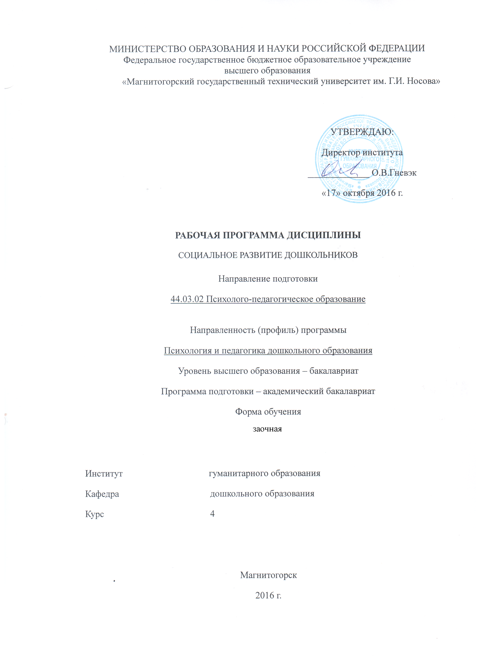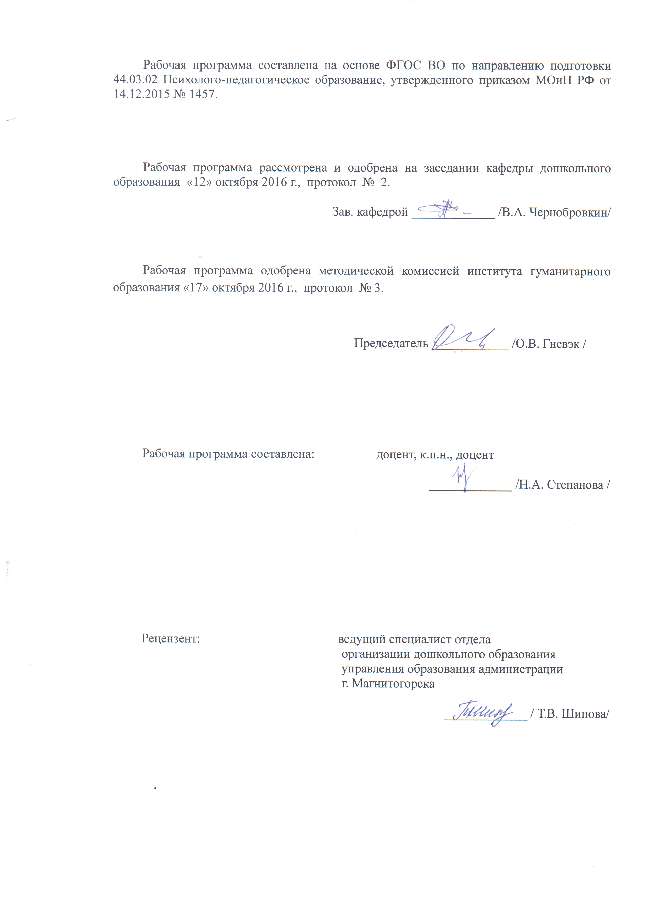

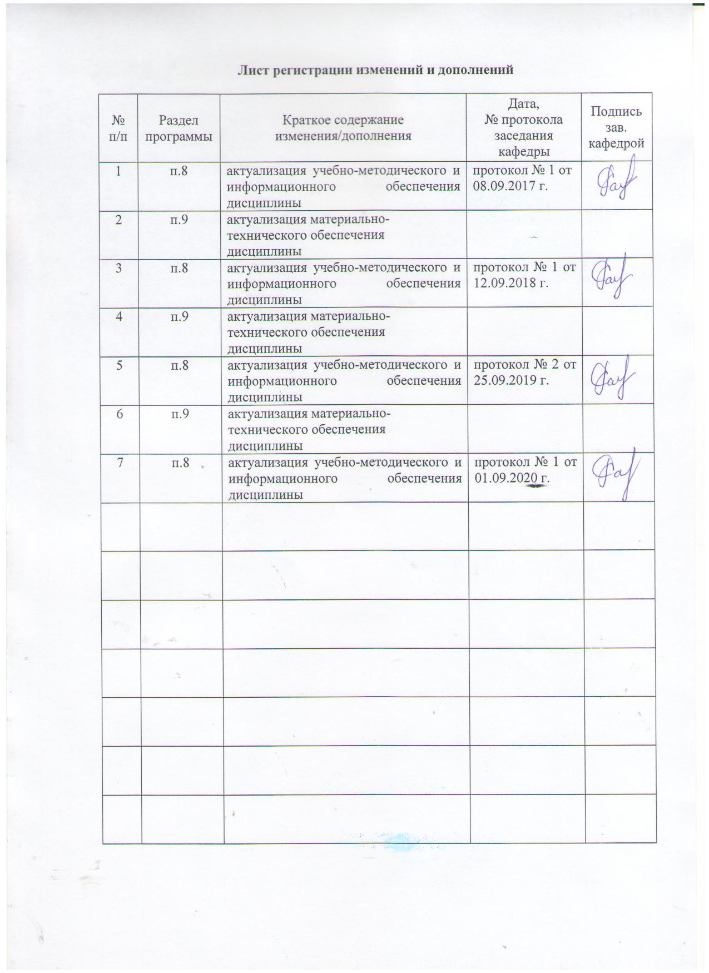
1 Цели освоения дисциплины (модуля)
Целями освоения дисциплины «Социальное развитие дошкольников» является повышение и совершенствование уровня профессиональной компетентности в области социально-коммуникативного развития дошкольников.

2. Место дисциплины в структуре образовательной программы подготовки бакалавра
Дисциплина «Социальное развитие дошкольников» является дисциплиной по выбору образовательной программы по направлению подготовки 44.03.02 «Психолого-педагогическое образование».
Для изучения дисциплины необходимы знания, умения, навыки, сформированные в результате изучения дисциплин «Теория обучения и воспитания», «Дошкольная педагогика», «Педагогика раннего возраста», «Психолого-педагогическое взаимодействие субъектов образовательной среды», Психология детей дошкольного и младшего школьного возраста», «Семьеведение и семейные отношения»
Знания и умения, полученные студентами при изучении дисциплины, необходимы при изучении дисциплин «Организация дошкольного образования в семье», «Психолого-педагогические основы взаимодействия дошкольников», «Практикум по формированию основ безопасного поведения у дошкольников», «Технологии приобщения дошкольников к труду».

3 Компетенции обучающегося, формируемые в результате освоения
дисциплины (модуля) и планируемые результаты обучения
В результате освоения дисциплины «Социальное развитие дошкольников» обучающийся должен обладать следующими компетенциями:

Структурный  элемент  компетенции | Планируемые результаты обучения
ПК-1 - способность организовывать игровую и продуктивные виды деятельности детей дошкольного возраста
Знать | - о современных технологиях организации игровой и продуктивной видах деятельности детей дошкольного возраста
Уметь | организовывать игровую и продуктивные виды деятельности детей дошкольного возраста
Владеть | - современными технологиями организации игровой и продуктивной видах деятельности детей дошкольного возраста
ПК – 4 готовность обеспечивать соблюдение педагогических условий общения и развития дошкольников в образовательной организации
Знать | - о современных педагогических условиях общения и развития дошкольников в образовательной организации
Уметь | - обеспечивать соблюдение педагогических условий общения и развития дошкольников в образовательной организации
Владеть | - современными технологиями общения и развития дошкольников в образовательной организации

4 Структура и содержание дисциплины (модуля)
Общая трудоемкость дисциплины составляет 3 зачетных единицы 108 акад. часов, в том числе:
– контактная работа – 11,2 акад. часа:
– аудиторная – 8 акад. часов;
– внеаудиторная – 3,2 акад. часа;
– самостоятельная работа – 88,1 акад. час;
– подготовка к экзамену – 8,7 акад. часа

Раздел/ тема  дисциплины | Курс | Аудиторная  контактная работа  (в акад. часах) |  |  | Самостоятельная работа (в акад. часах) | Вид самостоятельной  работы | Форма текущего контроля успеваемости и  промежуточной аттестации | Код и структурный  элемент  компетенции
Раздел/ тема  дисциплины | Курс | лекции | лаборат.  занятия | практич. занятия
1. Методологические основы социального развития дошкольников | 4 |  |  |  |  |  |  | ПК-1-з  ПК4-з
- Общая характеристика образовательной области «Социально-коммуникативное развитие» | 4 | 2/2 |  |  | 10 | Составить (в виде схемы или рисунка) социальный портрет старшего дошкольника и его социального окружения, основываясь на целевые ориентиры к моменту завершения дошкольного детства (ФГОС ДО). | Проверка индивидуального задания на образовательном портале | ПК-1-з  ПК4-з
- Ребенок – дошкольник как объект и субъект социализации | 4 |  |  |  | 10 | Анализ одной из авторской концепции при ответе на вопрос: «Для чего каждому из нас дается детство?» | Проверка индивидуального задания на образовательном портале | ПК-1-з  ПК4-з
- Сущность и значение субкультуры в развитии и воспитании личности дошкольника | 4 |  |  |  | 10 | Составление мини-сочинение о субкультуре собственного детства, опираясь на основные признаки субкультуры дошкольника (игры, детский фольклор, детское философствование, словотворчество и др.) | Проверка индивидуального задания на образовательном портале | ПК-1-з  ПК4-з
Итого по разделу | 4 | 2/2 |  |  | 30 | Тестирование | Проверка результатов тестирования | ПК-1-з  ПК4-з
2. Основные направления реализации социально-коммуникативного развития дошкольников | 4 |  |  |  |  |  |  | ПК-1-зув  ПК4-зув
- Игровая деятельность как средство социализации дошкольников | 4 | 2 |  |  | 12 | Разработка педагогической ситуации, связанной с субъект-субъектным взаимодействием педагога и детей в сюжетно-ролевой игре | Проверка индивидуального задания на образовательном портале | ПК-1-зув  ПК4-зув
- Трудовое воспитание – составная часть социального развития дошкольников | 4 |  |  |  | 12 | Раскрыть особенности применения личностно-ориентированной технологии в приобщении дошкольника к труду | Проверка индивидуального задания на образовательном портале | ПК-1-зув  ПК4-зув
- Патриотическое воспитание дошкольников - составная часть социального развития дошкольников | 4 |  |  |  | 12 | Составить перечень (3-4) программ по патриотическому воспитанию дошкольников с указанием авторов и названий программ. Написать аннотацию на одну из этих программ | Проверка индивидуального задания на образовательном портале | ПК-1-зув  ПК4-зув
2.4 Формирование основ безопасного поведения у дошкольников | 4 |  |  |  | 12 | Разработать для дошкольников карточку-алгоритм безопасного поведения на улице, на дороге, дома либо составить конспект занятия по формированию у дошкольников безопасного поведения (ОБЖ) | Проверка индивидуального задания на образовательном портале | ПК-1-зув  ПК4-зув
Итого по разделу | 4 | 2 |  |  | 48 | Тестирование | Проверка результатов тестирования | ПК-1-зув  ПК4-зув
- Технологии социального развития дошкольников | 4 |  |  |  |  | Тестирование | Проверка результатов тестирования | ПК-1-зув  ПК4-зув
3.1. Факторы и технологии социального развития дошкольников (Козлова С.А., Римашевская Л.С., Репина Т.А., Солнцева О.В. и др.). |  | 2/2 |  | 2/2 | 10,1 | 1. Сравнить 2 любых (на выбор) технологии социально-коммуникативного развития детей (сходство и отличие): технологии С.А.Козловой, В.А. Деркунской, Л.С. Римашевской, О.В. Солнцевой и др..  - Подготовиться к практическому занятию | Проверка заданий на практическом занятии | ПК-1-зув  ПК4-зув
Итого по разделу |  | 2/2 |  | 2/2 | 10,1 | Тестирование | Проверка результатов тестирования | ПК-1-зув  ПК4-зув
Итого по  курсу | 4 | 6/4 |  | 2/2 | 88,1 |  | Экзамен | ПК-1-зув  ПК4-зув
Итого по дисциплине | 4 | 6/4И |  | 2/2  И | 88,1 |  | Экзамен | ПК-1-зув  ПК4-зув

5 Образовательные и информационные технологии
В рамках дисциплины «Социальное развитие дошкольников» планируется проведение традиционных занятий в режиме он-лайн.
В учебном плане по дисциплине «Социальное развитие дошкольников» запланированы занятия в интерактивной форме. Планируется применение такого метода как защита авторских заданий.
В связи с необходимостью поиска современных, актуальных подходов к процессу обучения и воспитания в рамках семинарских занятий, а также в процессе подготовки к ним задействуются интернет-ресурсы.
Дистанционное обучение - это способ получения знаний, формирования навыков и умений, основанный на интерактивном взаимодействии обучаемого с компьютером.
В ходе он-лайн-лекции предполагается трансляция презентации с обсуждением в чате текущих вопросов.
В ходе он-лайн-семинарского занятия – все получают задание и готовят для обсуждения как в чате, так и в режиме скайп.

6 Учебно-методическое обеспечение самостоятельной работы обучающихся
Задания для самостоятельной работы:
Задание 1.1 Составить (в виде схемы или рисунка) социальный портрет старшего дошкольника и его социального окружения, основываясь на целевые ориентиры к моменту завершения дошкольного детства (ФГОС ДО).

Задание 1.2 Анализ одной из авторской концепции (Д.Б. Эльконина Д,И. Фельдштейна, Ш.A. Амонашвили) при ответе на вопрос: «Для чего каждому из нас дается детство?»

Задание 1.3 Составление мини-сочинение о субкультуре собственного детства, опираясь на основные признаки субкультуры дошкольника (игры, детский фольклор, детское философствование, словотворчество и др.)

Задание 2.1 Разработка педагогической ситуации, связанной с субъект-субъектным взаимодействием педагога и детей в сюжетно-ролевой игре

Задание 2.2 Раскрыть особенности применения личностно-ориентированной технологии в приобщении дошкольника к труду.

Список рекомендуемой литературы:
- Сайгушева Л.И. Технологии приобщения дошкольников к труду [Текст]: учеб. пособие. - Ростов н/Д: Феникс, 2013. – 221 с.
- Сайгушева Л.И., Фадеева И.В. Социально-педагогическая деятельность с семьей в дошкольном образовательном учреждении [Текст]: учеб. пособие.- Магнитогорск: МаГУ, 2012. – 172 с.
Задание 2.3 Составить перечень (3-4) программ по патриотическому воспитанию дошкольников с указанием авторов и названий программ. Написать аннотацию на одну из этих программ.

Задание 2.4 Разработать для дошкольников карточку-алгоритм безопасного поведения на улице, на дороге, дома либо составить конспект занятия по формированию у дошкольников безопасного поведения (ОБЖ).

Список рекомендуемой литературы:
- Корнилова, Г. Пешеходом быть непросто [Текст] / Г. Корнилова // Дошкольное воспитание. – 2013. – № 3.
- Кузнецова, Т. Огонь – лесу враг! Поговорим о правилах противопожарной безопасности [Текст] // Дошкольное воспитание. – 2013. – № 4.
- Миленко, В. Безопасная дорога. Предупреждение дорожно-транспортных происшествий [Текст] // Дошкольное воспитание. – 2013. – № 5.
Задание 3.1 Сравнить 2 любых (на выбор) технологии социально-коммуникативного развития детей (сходство и отличие): технологии С.А.Козловой, В.А. Деркунской, Л.С. Римашевской, О.В. Солнцевой и др..

Перечень тем и заданий для подготовки к семинарским занятиям:

Тема «Факторы и технологии социального развития дошкольников»
Задания: 1. Сравнить 2 любых (на выбор) технологии социально-коммуникативного развития детей (сходство и отличие): технологии С.А.Козловой, В.А. Деркунской, Л.С. Римашевской, О.В. Солнцевой и др..

2. Разработать и защитить авторскую технологию социально-коммуникативного развития детей
Методика проведения: занятие проводится в форме презентации (защиты) авторской технологии социально-коммуникативного развития детей.
Литература:
1. Степанова Н. А. Дошкольная педагогика [Электронный ресурс] : учебно-методическое пособие / Н. А. Степанова ; МГТУ. - Магнитогорск : МГТУ, 2015. - 1 электрон. опт. диск (CD-ROM). - Режим доступа: https://magtu.informsystema.ru/uploader/fileUpload?name=1309.pdf&show=dcatalogues/1/1123532/1309.pdf&view=true. - Макрообъект.
2. Степанова Н. А. Социальное развитие дошкольников [Электронный ресурс] : учебно-методическое пособие / Н. А. Степанова ; МГТУ. - Магнитогорск : МГТУ, 2015. - 1 электрон. опт. диск (CD-ROM). - Режим доступа: https://magtu.informsystema.ru/uploader/fileUpload?name=1271.pdf&show=dcatalogues/1/1123466/1271.pdf&view=true. - Макрообъект.

Тесты для самопроверки:
Раздел 1. Методологические основы социального развития дошкольников
- Проявления субкультуры детства:
а) то, что отличает мир взрослых от мира детей
б) отклонения в поведении детей дошкольного возраста
в) игры, детский фольклор, вопросы, рисунки, философствование;
г) отношение детей между собой.

2. Социальное развитие дошкольников –
а) формирование отношения ребенка к самому себе, к окружающему миру;
б) нравственное воспитание;
в) ознакомление детей с правилами поведения в обществе;
г) социальные ориентировки ребенка.

3. Каковы целевые ориентиры социального развития ребенка в раннем возрасте?
а) ребенок способен договариваться, учитывать интересы и чувства других, сопереживать неудачам и радоваться успехам других, адекватно проявляет свои чувства, в том числе чувство веры в себя, старается разрешать конфликты;
б) ребенок достаточно хорошо владеет устной речью, может выражать свои мысли и желания, может использовать речь для выражения своих мыслей, чувств и желаний, построения речевого высказывания в ситуации общения;
в) владеет активной речью, включенной в общение; может обращаться с вопросами и просьбами, понимает речь взрослых; знает названия окружающих предметов и игрушек.

4. Семья – социокультурная среда:
а) среда, с помощью которой ребенок знакомится с обществом;
б) часть общества;
в) быт, предметный мир, тип семьи, социальная и этническая характеристика, обычаи, традиции;
в) ячейка общества.

5. Взаимодействие дошкольных учреждений с семьей - это:
а) посещение семей педагогом;
б) способ организации совместной деятельности в условиях открытости обеих сторон, развивающее общение педагогов и родителей, личностно-значимое, диалогическое;
в) помощь родителей дошкольному учреждению;
г) инклюзивное образование;

Раздел 2. Основные направления реализации социально-коммуникативного развития дошкольников
1. Безопасное поведение детей:
а) ознакомление детей с правилами поведения в обществе;
б) такой набор стереотипов и сознательных действий в изменяющейся обстановке, который позволяет сохранять индивидуальную целостность и комфортность поведения, предупреждает физический и психический травматизм, создает нормальные условия взаимодействия между людьми;
в) формирование отношения ребенка к самому себе, к окружающему миру;
г) социальные ориентировки ребенка.

- Суть комплексного метода руководства (педагогической поддержки) сюжетно-ролевыми играми (Новоселова С.Л., Зворыгина Е.):
а) ознакомление с окружающим; обучающие дидактические игры; своевременное изменение игровой среды; активизирующее общение с ребенком в игре;
б) использование всех методов в комплексе;
в) проявление воспитателем инициативы в организации сюжетно-ролевых игр, а также руководство самостоятельными играми детей;
г) свободная игровая деятельность детей.

3. В каком возрасте в жизни детей начинает появляться сюжетно-ролевая игра?
а) на 3-м году жизни;
б) на 5-м году жизни;
в) в старшем дошкольном возрасте;
г) на 2-м году жизни.

- Трудовая деятельность – это (выбрать правильный ответ):
а) деятельность, связанная с получением, переработкой, созданием новой информации;
б) деятельность по получению жизненно полезного результата путем преобразования среды и материала при посредстве орудий труда;
в) формирование знаний дошкольника о труде;
г) познание ребенком окружающего мира.

Раздел 3. Технологии социального развития дошкольников
1. Педагогические условия развития и воспитания детей дошкольного возраста в игровой деятельности:
а) только создание условий для игры (предметно-игровую среду)
б) заинтересовать игрой детей; педагог выступает инициатором в игре; использовать сюжетные игры с воспитательной тематикой
в) привлечение детей к изменению, созданию игровой среды; стимулирование самостоятельной игры с помощью косвенных приемов; использование педагогом разнообразных позиций при организации игр; применение тактики избирательного взаимодействия воспитателя с детьми
г) разновозрастной состав детей

2. Козлова С.А. – автор программы по социально-нравственному развитию детей:
- «Я - Человек»
- «Открытый мир»
- «Я, ты, мы»
- «Дружные ребята»

3. Вид деятельности, в процессе которой, появляется общественно значимый продукт:
а) учебная;
б) трудовая;
в) игровая;
г) продуктивная.

4. Выделите группу авторов технологии социально-коммуникативного развития детей:
а) Д.Б. Эльконин, Д,И. Фельдштейн, Ш.A. Амонашвили;
б) С.А. Козлова, В.А. Деркунская, Л.С. Римашевская, О.В. Солнцева;
в) С.Л. Новоселова, Е. Зворыгина, Е.С. Комарова;
г) все группы верны.

а) Планируемые результаты обучения и оценочные средства для проведения промежуточной аттестации:
Структурный  элемент  компетенции | Планируемые  результаты обучения | Оценочные средства
ПК-1 - способность организовывать игровую и продуктивные виды деятельности детей дошкольного возраста
Знать | - о современных технологиях организации игровой и продуктивной видах деятельности детей дошкольного возраста | Теоретические вопросы к экзамену:  1. Общая характеристика образовательной области «Социально-коммуникативное развитие».  2. Ребенок – дошкольник как объект и субъект социализации.  3. Методологические принципы личностного развития и воспитания детей дошкольного возраста.  4. Влияние социальных факторов на развитие и воспитание личности дошкольника.  5. Учет детской субкультуры в развитии личности дошкольника.  Тестовые задания:  1. В каком возрасте в жизни детей начинает появляться сюжетно-ролевая игра?  а) на 3-м году жизни;  б) на 5-м году жизни;  в) в старшем дошкольном возрасте;  г) на 2-м году жизни.  2. Педагогические условия развития и воспитания детей дошкольного возраста в игровой деятельности (выберите полный ответ):  - только создание условий для игры (предметно-игровую среду);  - заинтересовать игрой детей; педагог выступает инициатором в игре; использовать сюжетные игры с воспитательной тематикой;  - привлечение детей к изменению, созданию игровой среды; стимулирование самостоятельной игры с помощью косвенных приемов; использование педагогом разнообразных позиций при организации игр; применение тактики избирательного взаимодействия воспитателя с детьми;  - разновозрастной состав детей.  3. Вид деятельности, в процессе которой, появляется качественно новый продукт:  а) учебная;  б) трудовая;  в) игровая;  г) продуктивная.
Уметь | - организовывать игровую и продуктивные виды деятельности детей дошкольного возраста | Практические задания:  1. Измените (усложните) правила любой сюжетно-ролевой игры.  2. Проведите данную игру и ее усложнение.
Владеть | - современными технологиями организации игровой и продуктивной видах деятельности детей дошкольного возраста | Практические задания:  1. Разработайте педагогическую ситуации, связанной с субъект-субъектным взаимодействием педагога и детей в сюжетно-ролевой игре  2. Разыграйте данную ситуацию
ПК – 4 готовность обеспечивать соблюдение педагогических условий общения и развития дошкольников в образовательной организации
Знать | - о современных педагогических условиях общения и развития дошкольников в образовательной организации | Теоретические вопросы к экзамену:  1. Игровая деятельность как средство социализации дошкольников.  2. Психолого – педагогические основы гражданско-патриотического воспитания детей дошкольного возраста.  3. Психолого – педагогические основы трудового воспитания дошкольников.  4. Психолого – педагогические основы безопасного поведения дошкольников.  Факторы социального развития дошкольников.  Тестовые задания:  1. Педагогические условия развития и воспитания детей дошкольного возраста в игровой деятельности:  а) только создание условий для игры (предметно-игровую среду)  б) заинтересовать игрой детей; педагог выступает инициатором в игре; использовать сюжетные игры с воспитательной тематикой  в) привлечение детей к изменению, созданию игровой среды; стимулирование самостоятельной игры с помощью косвенных приемов; использование педагогом разнообразных позиций при организации игр; применение тактики избирательного взаимодействия воспитателя с детьми  г) разновозрастной состав детей  2. Козлова С.А. – автор программы по социально-нравственному развитию детей:  - «Я - Человек»  - «Открытый мир»  - «Я, ты, мы»  - «Дружные ребята»  3. Вид деятельности, в процессе которой, появляется общественно значимый продукт:  а) учебная;  б) трудовая;  в) игровая;  г) продуктивная.  4. Выделите группу авторов технологии социально-коммуникативного развития детей:  а) Д.Б. Эльконин, Д,И. Фельдштейн, Ш.A. Амонашвили;  б) С.А. Козлова, В.А. Деркунская, Л.С. Римашевская, О.В. Солнцева;  в) С.Л. Новоселова, Е. Зворыгина, Е.С. Комарова;  г) все группы верны.
Уметь | - обеспечивать соблюдение педагогических условий общения и развития дошкольников в образовательной организации | Практические задания:  1. Сравнить 2 любых (на выбор) технологии социально-коммуникативного развития детей (сходство и отличие): технологии С.А.Козловой, В.А. Деркунской, Л.С. Римашевской, О.В. Солнцевой и др.  2. Раскрыть особенности применения личностно-ориентированной технологии в приобщении дошкольника к труду (либо в патриотическом воспитании).  3. Выполнить сравнительный анализ содержания образовательной области «Социально-коммуникативное развитие» в двух примерных авторских ООП ДО.
Владеть | - современными технологиями общения и развития дошкольников в образовательной организации | Практические задания:  1. Разработать и защитить авторскую технологию социально-коммуникативного развития детей.  2. Разработать для дошкольников карточку-алгоритм безопасного поведения на улице, на дороге, дома либо составить конспект занятия по формированию у дошкольников безопасного поведения (ОБЖ).  3. Составьте рекомендации родителям по созданию условий для благоприятного социального развития ребенка дошкольного возраста.

б) Порядок проведения промежуточной аттестации, показатели и критерии оценивания:
Промежуточная аттестация по дисциплине «Социальное развитие дошкольников» проводится в форме экзамена. На итоговую оценку влияет качество выполнения самостоятельной работы, практических заданий и выполнение тестовых заданий по каждому разделу. Оценка выставляется по положениям рейтинга, определенных по СМКОД кафедры. Дополнительно обучающийся может ответить на вопросы в письменной форме.

Перечень вопросов к экзамену:

ТЕОРЕТИЧЕСКИЕ ВОПРОСЫ
- Общая характеристика образовательной области «Социально-коммуникативное развитие».
- Целевые ориентиры социального развития старщих дошкольников в ФГОС ДО.
- Целевые ориентиры социального развития ребенка раннего и младшего дошкольного возраста в ФГОС ДО.
- Ребенок – дошкольник как объект и субъект социализации.
- Социальный портрет современного дошкольника: проблемы и пути развития.
- Методологические принципы личностного развития и воспитания детей дошкольного возраста.
- Влияние социальных факторов на развитие и воспитание личности дошкольника.
- Учет детской субкультуры в развитии личности дошкольника.
- Современные концепции духовно – нравственного развития и воспитания детей дошкольного возраста.
- Игровая деятельность как средство социализации дошкольников.
- Психолого – педагогические основы гражданско-патриотического воспитания детей дошкольного возраста.
- Психолого – педагогические основы трудового воспитания дошкольников.
- Психолого – педагогические основы безопасного поведения дошкольников.
- Факторы социального развития дошкольников.
- Технологии социального развития дошкольников: технология Козловой С.А.
- Технологии социального развития дошкольников: технология Римашевской Л.С.
- Технологии социального развития дошкольников: технология Репиной Т.А.
- Технологии социального развития дошкольников: технология Солнцева О.В.
- Парциальные программы социально-личностного развития дошкольников.
- Дополнительные программы социально-коммуникативного развития дошкольников.

ПРАКТИЧЕСКИЕ ВОПРОСЫ
- Составить словарь основных категорий (терминов) дисциплины.
- Провести анализ одной из авторской концепции (Д.Б. Эльконин, Д,И. Фельдштейн, Ш.A. Амонашвили) при ответе на вопрос: «Для чего каждому из нас дается детство?»
- Составьте мини-сочинение (1-3 стр.) о субкультуре собственного детства, опираясь на основные признаки субкультуры дошкольника (игры, детский фольклор, детское философствование, словотворчество и др.)
- Раскрыть особенности применения личностно-ориентированной технологии в приобщении дошкольника к труду на примере ведущего метода.
- Разработать педагогическую ситуацию, связанную с субъект-субъектным взаимодействием педагога и детей в сюжетно-ролевой игре.
- Раскрыть особенности применения личностно-ориентированной технологии в патриотическом воспитании на примере ведущего метода.
- Сравнить 2 любых (на выбор) технологии социально-коммуникативного развития детей (сходство и отличие): технологии С.А.Козловой, В.А. Деркунской, Л.С. Римашевской, О.В. Солнцевой и др.
- Составьте социальный портрет (в виде схемы, рисунка или сочинения) старшего дошкольника и его ближайшего социального окружения на основе следующих целевых ориентиров ФГОС ДО:
- ребёнок овладевает основными культурными способами деятельности, проявляет инициативу и самостоятельность в разных видах деятельности – игре, общении, конструировании и др.; способен выбирать себе род занятий, участников по совместной деятельности;
- активно взаимодействует со сверстниками и взрослыми, участвует в совместных играх; способен договариваться, учитывать интересы и чувства других, сопереживать неудачам и сорадоваться успехам других, адекватно проявляет свои чувства, в том числе чувство веры в себя, старается разрешать конфликты; умеет подчиняться разным правилам и социальным нормам; может следовать социальным нормам поведения и правилам в разных видах деятельности, во взаимоотношениях со взрослыми и сверстниками, может соблюдать правила безопасного поведения и личной гигиены.
- Раскрыть особенности применения личностно-ориентированной технологии в приобщении дошкольника к безопасному поведению на примере ведущего метода.
- Сравнить 2 любых (на выбор) технологии социально-коммуникативного развития детей (сходство и отличие): технологии С.А.Козловой, В.А. Деркунской, Л.С. Римашевской, О.В. Солнцевой и др.
- Выполнить сравнительный анализ содержания образовательной области «Социально-коммуникативное развитие» в двух примерных ООП ДО.
- Приведите пример педагогической ситуации личностно-ориентированного общения педагога с ребенком раннего возраста
- Составьте рекомендации родителям по созданию условий для развития самостоятельности ребенка раннего возраста.
- Составьте рекомендации родителям по созданию условий для благоприятного социального развития ребенка раннего возраста.
- Составьте рекомендации родителям по созданию условий для благоприятного социального развития ребенка дошкольного возраста.
- Составить перечень (3-4) программ по патриотическому воспитанию дошкольников с указанием авторов и названий программ. Написать аннотацию на одну из этих программ.
- Разработать для дошкольников карточку-алгоритм безопасного поведения на улице, на дороге, дома либо составить конспект занятия по формированию у дошкольников безопасного поведения (ОБЖ).
- Разработать и защитить авторскую технологию социально-коммуникативного развития детей.
- Измените (усложните) правила любой сюжетно-ролевой игры.
- Выполнить сравнительный анализ содержания образовательной области «Социально-коммуникативное развитие» в двух парциальных ООП ДО.

Методические рекомендации по подготовке к экзамену:
При подготовке к экзамену необходимо воспользоваться материалами лекции, семинарского занятия, а также материалами, накопленными в ходе самостоятельной работы по дисциплине. Ответы должны быть четкими, логичными; в случае использования при ответе материалов самостоятельной подготовки необходимо прописывать автора той точки зрения, которая транслируется в ходе ответа.

Критерии оценки знаний и умений студентов для сдачи экзамена по дисциплине:
«5» - глубокое и целостное видение проблемы, исходя из анализа причинно-следственных связей; аргументированность, доказательность рассуждений при освещении вопроса; умение устанавливать межпредметные связи и приводить примеры на практике;
«4» - видение проблемы на основе сравнительного анализа различных подходов к ней при недостаточно выраженной собственной точке зрения, недостаточная аргументированность и доказательность рассуждений при раскрытии вопроса; поверхностное установление межпредметных связей и связей с практикой;
«3» - видение проблемы на основе описания имеющихся по ней данных, при этом собственная точка зрения отсутствует; отсутствие аргументированности и доказательности рассуждений при раскрытии вопроса; отсутствие умения устанавливать межпредметные связи и приводить примеры из практики;
«2» - видение проблемы отсутствует; отсутствие аргументированности и доказательности рассуждений при раскрытии вопроса; отсутствие умения устанавливать межпредметные связи и приводить примеры из практики.

8 Учебно-методическое и информационное обеспечение дисциплины (модуля)
а) Основная литература:
  - Актуальные психолого-педагогические исследования [Электронный ресурс]: сборник научных трудов / [под ред. М. В. Мусийчук, Е. И. Шулевой] ; МГТУ. - Магнитогорск : МГТУ, 2018. - 1 электрон. опт. диск (CD-ROM). - Загл. с титул. экрана. - URL: https://magtu.informsystema.ru/uploader/fileUpload?name=3770.pdf&show=dcatalogues/1/1527869/3770.pdf&view=true (дата обращения: 15.10.2019). - Макрообъект.
  - Чигинцева Е. Г. Психолого-медико-педагогические консультации [Электронный ресурс] : учебное пособие / Е. Г. Чигинцева, Л. И. Савва, Л. А. Яковлева ; МГТУ. - Магнитогорск : МГТУ, 2017. - 1 электрон. опт. диск (CD-ROM). - Режим доступа: https://magtu.informsystema.ru/uploader/fileUpload?name=2827.pdf&show=dcatalogues/1/1133069/2827.pdf&view=true. - Макрообъект.
  - Юревич С. Н. Современные проблемы управления дошкольным образованием: формирование профессиональной компетентности педагогов ДОО [Электронный ресурс] : монография / С. Н. Юревич, Л. Н. Санникова, Н. И. Левшина ; МГТУ. - Магнитогорск : МГТУ, 2017. - 1 электрон. опт. диск (CD-ROM). - Режим доступа: https://magtu.informsystema.ru/uploader/fileUpload?name=2746.pdf&show=dcatalogues/1/1132698/2746.pdf&view=true. - Макрообъект.

б) Дополнительная литература:
1. Левшина, Н. И. Взаимодействие с семьями детей дошкольного возраста [Электронный ресурс] : учебно-методическое пособие / Н. И. Левшина, Л. Н. Санникова, С. Н. Юревич ; МГТУ. - Магнитогорск : МГТУ, 2018. - 1 электрон. опт. диск (CD-ROM). - Загл. с титул. экрана. - URL: https://magtu.informsystema.ru/uploader/fileUpload?name=3743.pdf&show=dcatalogues/1/1527746/3743.pdf&view=true (дата обращения: 15.10.2019). - Макрообъект.
2. Степанова Н. А. Теория и практика реализации преемственности в образовании [Электронный ресурс] : учебно-методическое пособие / Н. А. Степанова, Е. Н. Ращикулина ; МГТУ. - Магнитогорск : МГТУ, 2018. - 1 электрон. опт. диск (CD-ROM). - Режим доступа: https://magtu.informsystema.ru/uploader/fileUpload?name=3521.pdf&show=dcatalogues/1/1514339/3521.pdf&view=true. – Макрообъект.
3. Шепилова Н. А. Инновационные технологии дошкольного образования [Электронный ресурс] : учебно-методическое пособие / Н. А. Шепилова ; МГТУ. - Магнитогорск : МГТУ, 2016. - 1 электрон. опт. диск (CD-ROM). - Режим доступа: https://magtu.informsystema.ru/uploader/fileUpload?name=2516.pdf&show=dcatalogues/1/1130301/2516.pdf&view=true. Макрообъект.

в) Методические указания:
Л.Н.Санникова, Н.И.Левшина Промежуточная аттестация: система мониторинга качества образовательной деятельности обучающихся: методические рекомендации для обучающихся – Магнитогорск: Изд-во Магнитогорск. гос. техн. университета им.Г.И.Носова, 2019. -18 с. (25 шт. в библиотеке МГТУ).

г) Программное обеспечение и Интернет-ресурсы:
Наименование ПО | № договора | Срок действия лицензии
MS Windows 7 | Д-1227 от 08.10.2018  Д-757-17 от 27.06.2017 Д-593-16 от 20.05.2016 | 11.10.2021  27.07.2018  20.05.2017
MS Office 2007 | № 135 от 17.09.2007 | бессрочно
FAR Manager | свободно распространяемое | бессрочно
7Zip | свободно распространяемое | бессрочно

1) Национальная информационно-аналитическая система – Российский индекс научного цитирования (РИНЦ) URL: https://elibrary.ru/project_risc.asp
2) Электронная база периодических изданий East View Information Services, ООО «ИВИС» https://dlib.eastview.com/
3) Поисковая система Академия Google (Google Scholar) URL: https://scholar.google.ru/
4) Информационная система - Единое окно доступа к информационным ресурсам URL: http://window.edu.ru/
5) Российская Государственная библиотека. Каталоги https://www.rsl.ru/ru/4readers/catalogues/
6) Электронные ресурсы библиотеки МГТУ им. Г.И. Носова http://magtu.ru:8085/marcweb2/Default.asp
7) Университетская информационная система РОССИЯ https://uisrussia.msu.ru
8) Международная наукометрическая реферативная и полнотекстовая база данных научных изданий «Web of science» http://webofscience.com
9) Международная реферативная и полнотекстовая справочная база данных научных изданий «Scopus» http://scopus.com
10) Международная база полнотекстовых журналов Springer Journals http://link.springer.com/
11) Международная база справочных изданий по всем отраслям знаний SpringerReference http://www.springer.com/references
9. Материально-техническое обеспечение дисциплины.
Центр дистанционных образовательных технологий | Мультимедийные средства хранения, передачи и представления информации.  Комплекс тестовых заданий для проведения промежуточных и рубежных контролей.  Персональные компьютеры с пакетом MS Office, выходом в Интернет и с доступом в электронную информационно-образовательную среду университета.  Оборудование для проведения он-лайн занятий:  Настольный спикерфон PlantronocsCalistro 620  Документ камера AverMediaAverVisionU15, Epson  Графический планшет WacomIntuosPTH  Веб-камера Logitech HD Pro C920 Lod-960-000769  Система настольная акустическая GeniusSW-S2/1 200RMS  Видеокамера купольная PraxisPP-2010L 4-9  Аудиосистема с петличным радиомикрофоном ArthurFortyU-960B  Система интерактивная SmartBoard480 (экран+проектор)  Поворотная веб-камера с потолочным подвесомLogitechBCC950 loG-960-000867  Комплект для передачи сигнала  Пульт управления презентацией LogitechWirelessPresenterR400  Стереогарнитура (микрофон с шумоподавлением)  Источник бесперебойного питания POWERCOMIMD-1500AP
Помещения для самостоятельной работы обучающихся | Персональные компьютеры с пакетом MS Office, выходом в Интернет и с доступом в электронную информационно-образовательную среду университета
Помещение для хранения и профилактического обслуживания учебного оборудования | Шкафы для хранения учебно-методической документации, учебного оборудования и учебно-наглядных пособий.

